1. Prečítaj a prepíš jednoduché vety. Zelenou farbou zakrúžkuj písmeno V, v:
Vilo loví malé .
...............................................................................................................................................
Vilo si spieva.
........................................................................
........................................................................
Ulovil aj osem .
.........................................................................
.........................................................................
Vilovi pomáha ujo Emil.
.........................................................................
.........................................................................
Ujo má i malú 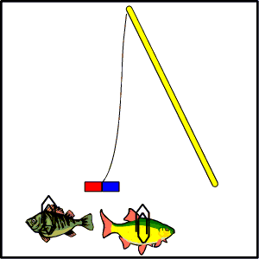 .
.........................................................................
.........................................................................
Vilo a ujo Emil sa usmievajú.
.........................................................................
.........................................................................

